2013年台江青春夜行活動簡章
- 活動緣起：
台江青春夜行，是由台江在地ＮＧＯ團隊所發起的綠道學習活動，結合了台江拓墾文化、台江國家公園及嘉南大圳水與綠之美，這是一條背包客的旅線，也是一條愛鄉護水之路，匯集眾人之力，一起來守護河川，守護土地，台江國家公園本著家園守護的精神，與台江在地ＮＧＯ團隊再度攜手合辦，希望鼓勵更多的青年朋友投入台江山海圳綠道運動，認識台江國家公園。
- 合辦單位：台江國家公園管理處、海佃國小、海佃國小《小台江》讀書會、台南社區大學台江分校
- 協辦單位：海尾朝皇宮、台江文化促進會、千里步道全國籌畫中心、安佃國小
- 活動對象：一般民眾
- 活動人數：全程40公里100人 / 半程20公里200人額滿為止
- 活動費用： 200元（全程與半程費用相同）。
- 活動時間：
(1)全程活動：102年7月6日(星期六)下午2：30至101年7月7日(星期日)上午7:00。
(2)半程活動：102年7月20日(星期六) 下午2：30至晚上10：00
- 集散地點：
(1) 全程活動：海佃國小（臺南市安南區郡安路五段56號）
(1) 半程活動：海尾朝皇宮（臺南市安南區海中街101巷10號）
- 報名時間：102年6月14號開放報名
- 請上本處網活動網站報名http://www.tjnp.gov.tw/。
- 本處另行通知匯款指定帳號，於匯款後核對帳戶後5碼，報名才算完成手續。（收費用於活動餐費、補給品、保險，其餘相關費用由本處支出。）
- 參加學員若因故無法出席活動者請於102年6月30日前告知。俾利辦理退費事宜。（退費須扣除轉帳相關費用，超出日期恕不退費。）
- 首次參加青春夜行活動者，建議先參與半程活動。
- 活動流程：
青春夜行（全程）：102年7月6日(星期六)
時間 | 內容
7月6日14:00-14:30 | 報到（海佃國小）
14:30-15:00 | 致詞/授旗儀式/台江青春夜行出發
15:00-16:30 | 嘉南大圳南岸渡船頭
16:30-17:40 | 四草安檢所
17:40-19:30 | 鎮門宮
19:30-20:30 | 鹿耳門天后宮
20:30-21:00 | 於鹿耳門天后宮用晚餐
21:00-24:00 | 安佃國小
7月7日 00:00-04:00 | 於安佃國小暫歇
04:00-6:00 | 海佃國小（終點）
06:00-7:00 | 用早餐/領取證書/心得分享
7:00 | Ending
青春伴行（半程）：102年7月20日(星期六)
時間 | 內容
14:00-14:30 | 報到（海尾朝皇宮）
14:30-15:00 | 致詞/授旗儀式/台江青春夜行出發
15:00-16:30 | 嘉南大圳南岸渡船頭
16:30-17:40 | 四草安檢所
17:40-19:30 | 鎮門宮
19:30-20:30 | 鹿耳門天后宮
20:30-21:00 | 於鹿耳門天后宮用晚餐
21:00-21:30 | 領取證書/心得分享
21:30-22:00 | 結束後坐巴士回海尾朝皇宮
22:00 | Ending

全程活動路線：海佃國小→嘉南大圳南岸渡船頭→北汕尾海岸→四草安檢所→台南鎮門宮→鹿耳門溪口→鹿耳門天后宮→台江大道→安佃國小→海佃國小，約40k。
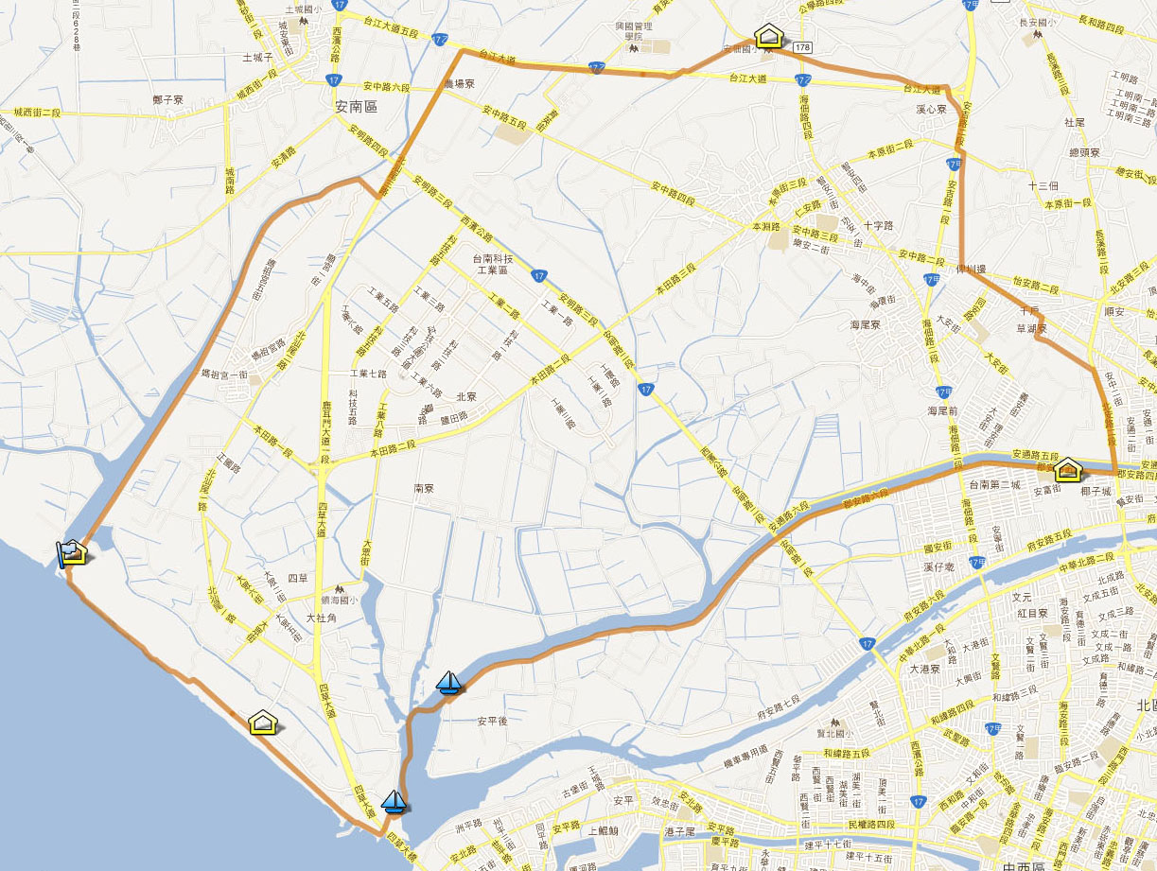
半程活動路線：海尾朝皇宮→嘉南大圳南岸渡船頭→北汕尾海岸→四草安檢所→台南鎮門宮→鹿耳門溪口→鹿耳門天后宮，約20k。
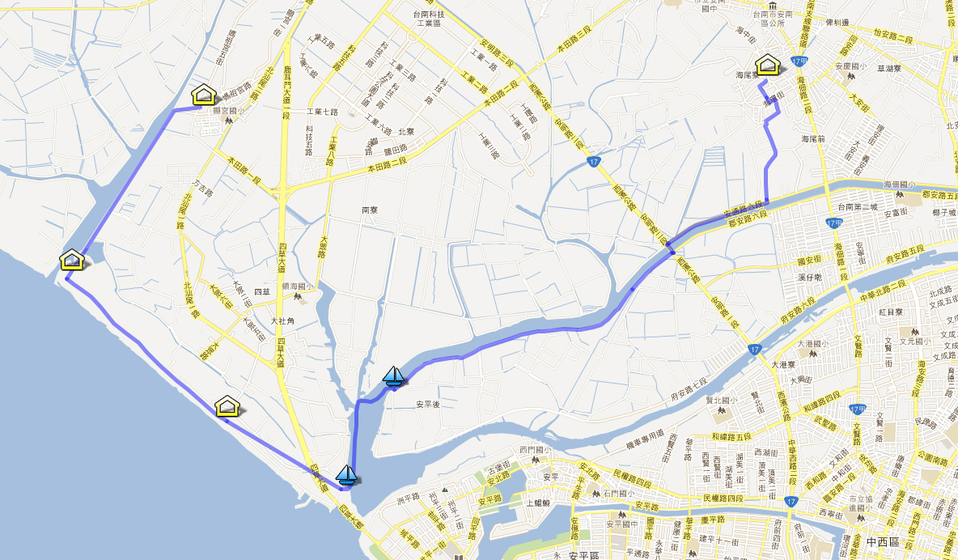

- 注意事項：
- 首次參加青春夜行活動者，建議先參與半程活動
- 主辦單位僅辦理活動公共意外責任險(每人傷亡200萬，每一意外事故傷亡2,000萬，每一意外事故財損200萬)，參加者可自行投保較高保額之保險。
- 請務必攜帶身分證明文件及健保IC卡參加活動
- 需身體健康狀況良好，無心臟病、高血壓、糖尿病及其他重大疾病。
- 瞭解並遵守活動規定，聽從領隊及工作人員之指導，隨時注意自身與他人的安全。倘因個人疏失導致意外傷亡，願自行負責。

